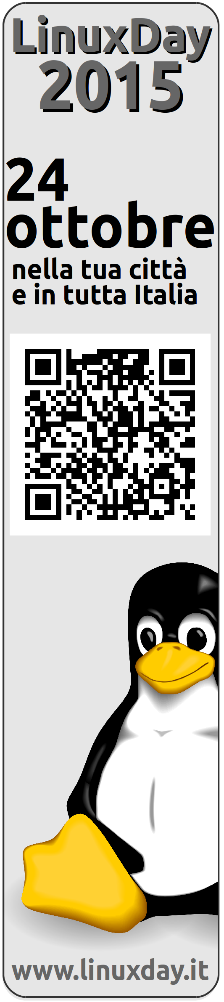

LinuxDay 2015 @ Erlug
In occasione del quindicesimo
Linux Day
24 Ottobre 2015
giornata nazionale promossa da
Italian Linux Society a sostegno di GNU/Linux e del Software Libero,
l'Emilia Romagna Linux Users Group organizza:
linuxday@erlug
Nel corso della giornata, totalmente gratuita, si terranno una serie di conferenze incentrate sul sistema operativo GNU/Linux ed il Software Libero, con talk sia tecnici che di carattere introduttivo.
L'evento si terrà presso l'
Istituto di Istruzione Superiore Belluzzi Fioravanti
in via G.D. Cassini 3, Bologna
alle ore 09:00 alle 17:00
Per ulteriori informazioni:
http://erlug.linux.it/linuxday/2015

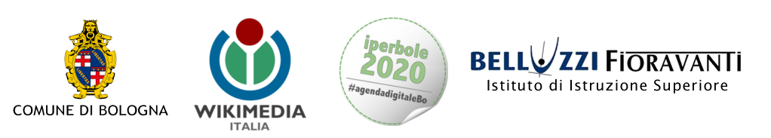
Con il patrocinio di:

